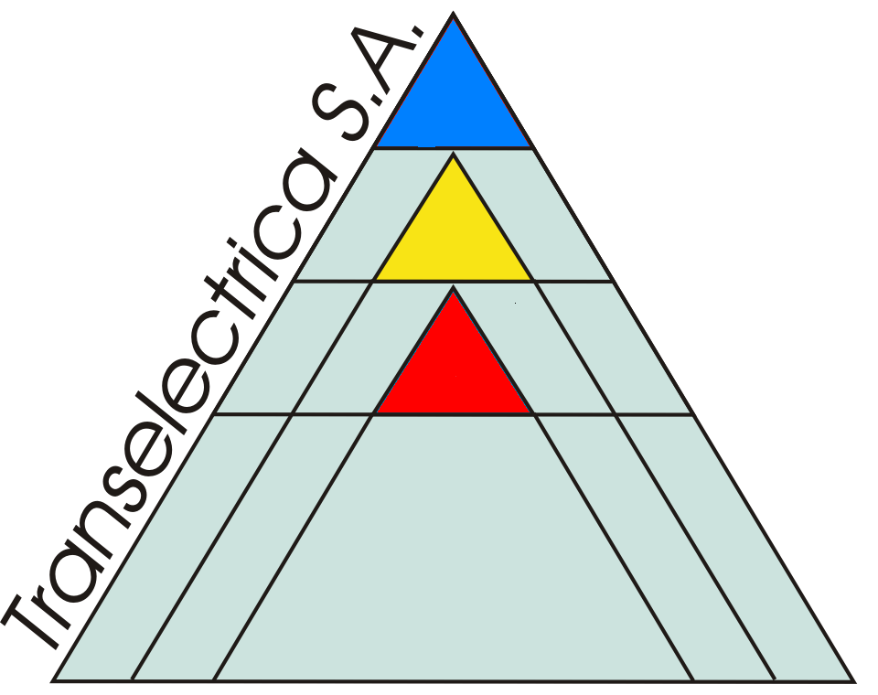
Compania Naţională de Transport
al Energiei Electrice
TRANSELECTRICA S.A.

Procedura avizată de ANRE cu APROBAT
Avizul nr. 42/9.11.2005 DIRECTOR GENERAL,

ing. Ion MERFU

PROCEDURA OPERAŢIONALA

Preluarea energiei notificate in dezechilibru de catre producatori

COD:TEL-.07.VI ECH-DN/260

Revizia: zero
Exemplar nr.:

Avizat: Director Adj. UNO – DEN – ing. Marian Cernat

Verificat: ing. Laurentiu Urluescu

Intocmit: ing. Mircea Anton

Drept de proprietate:

Prezenta procedura este proprietatea Companiei Naţionale de Transport al Energiei Electrice
TRANSELECTRICA SA. Multiplicarea şi utilizarea partiala sau totala a acestui document este permisă
numai cu acordul scris al conducerii TRANSELECTRICA SA.

- august 2005 –

AUDITU

LISTA DE CONTROL A REVIZIILOR

Documentul revizuit:
1. Preluarea energiei notificate in dezechilibru de catre producatori

2.Cod: TEL-.07.VI ECH-DN/260

Nr.  rev | Conţinutul reviziei | Autorul reviziei
 |  | Nume şi prenume | Semnătura / Data

C U P R I N S

 |  | Pag
Pagina frontală | ............................................................... | 1
Lista de control a reviziilor | ............................................................... | 2
Cuprins | ............................................................... | 3
1. Scop | ............................................................... | 4
2. Domeniu de aplicare | ............................................................... | 4
3. Definiţii şi prescurtări | ............................................................... | 4
4. Documente de referinţă | ............................................................... | 4
5. Responsabilităţi | ............................................................... | 4
6. Modul de lucru | ……….................................................... | 4

- SCOP
Procedura are ca scop stabilirea modului în care se face echilibrarea SEN in situatia unor notificari in dezechilibru ale unor producatori.

- DOMENIU DE APLICARE
Prezenta procedură se aplică de către Operatorul de Transport şi de Sistem in cazul in care energia notificata pe total SEN depaseste cu peste 2000 MWh consumul prognozat pe durata unei zile de tranzactionare si daca nu exista suficienta energie de reglaj tertiar rapid la scadere, pentru compensarea energiei notificate inimbalans , cu respectarea conditiilor de siguranta impuse de Codul RET .

- DEFINITII ŞI PRESCURTARI
  - Definiţii conform Codului Tehnic al Reţelei Electrice de Transport si al Codului Comercial al Pieţei Angro de Energie Electrică
3.2. Prescurtări
3.2.1. Conform Codului Comercial al Pieţei Angro de Energie Electrica
    - PRE– Parte Responsabila cu Echilibrarea
    - PPE- Participant la Piaţa de Echilibrare
    - OTS – Operatorul de Transport şi de Sistem – TRANSELECTRICA S.A.
    - OPE – Operatorul Pieţei de Echilibrare
    - NF-Notificare fizica

4. DOCUMENTE DE REFERINŢǍ

  - Codul Comercial al Pieţei Angro de Energie Electrică
  - Codul Tehnic al Reţelei Electrice de Transport
  - Ghidul de utilizare al Platformei de Programare, disponibil pe site-ul Operatorului Pieţei de Echilibrare
  - Manualul Calităţii al CNTEE Transelectrica SA, cod TEL-MC-ISO

- RESPONSABILITǍŢI

5.1. Operatorul de Transport si de Sistem: valideaza notificarile fizice in dezechilibru si aplica procedura in cazul dezechilibrelor de la notificare.
5.2. PPE, respectiv PRE sunt responsabile pentru corectitudinea informatiilor pe care au obligatia sa le transmita la OTS in conformitate cu prevederile Codului Comercial al Pietei Angro de Energiei Electrica.

- MODUL DE LUCRU

6.1. Dupa inchiderea zilei de tranzactionare, OTS analizeaza pentru fiecare interval orar al Zilei de Livrare:
- puterea notificata pentru fiecare Unitate Dispecerizabila,
- schimburile bloc, consumul si productia agregata notificata de fiecare PRE
- prognoza de consum a SEN comparativ cu notificarile fizice pe total SEN
- schimburile notificate cu sistemele energetice vecine

6.2. Cu ajutorul datelor de la punctul precedent se vor determina si analiza:
- puterea notificata a fi produsa in toate Unitatile Dispecerizabile ale SEN
- dezechilibrul de la notificare pe fiecare PRE (NF de consum agregat a PRE– schimburile bloc ale PRE – NF de productie agregata PRE)
- dezechilibrul de la notificare pe intreg SEN (prognoza de consum a SEN – soldul SEN – suma productiei agregate pentru toate PRE)

6.3. In situatia in care OTS constata ca diferenta dintre suma productiei notificate a unitatilor dispecerizabile si schimburile bloc ale unei PRE prezinta un dezechilibru ce se incadreaza in prevederile Codul Tehnic al Reţelei Electrice de Transport , partea a doua - art 39, valideaza aceasta notificare in dezechilibru. In situatii in care acest dezechilibru nu se incadreaza in prevederile codului RET, OTS poate solicita PRE-ului respectiv sa modifice notificarile astfel incat sa-si reduca dezechilibrul sau sa-l anuleze.

6.4. Daca aceste notificari in dezechilibru produc la randul lor, in ziua de tranzactionare (D), un dezechilibru la nivel de SEN care se incadreaza in prevederile de la punctul 2, in ziua dinaintea zilei de tranzactionare (D-1), trebuie eliminat acest dezechilibru astfel:
- OTS stabileste unitatile dispecerizabile termo in condensatie ce vor fi oprite, folosind ordinea de merit de oprire a unitatilor dispecerizabile (conform procedurii „Selectarea pentru oprire a unitatilor dispecerizabile”) luand in cosiderare si criterii tehnice de siguranta (vezi pct 6.5).
- Daca prin oprirea unor unitati dispecerizabile notificarile fizice pe total SEN nu profileaza curba de consum prognozata minus soldul de schimburi internationale (curba de sarcina), OTS selecteaza (in ziua D-1) , in limita posibilitatilor, rezerva tertiara lenta .Daca si dupa aceasta selectie nu se realizeaza o profilare corecta a curbei de sarcina OTS solicita PRE cu notificari fizice in dezechilibru, modificarea acestora corespunzator (OTS va comunica cu ce cantitate trebuie crescuta/scazuta notificarea fizica pe fiecare interval orar iar PRE va face aceste modificari pe unitatile sale dispecerizabile). In acest caz notificarea de productie agregata pe PRE nu se schimba considerabil, schimband doar notificarile pe unitatile dispecerizabile.
- OTS stabileste programul de functionare pentru ziua D si comunica participantilor la piata de echilibrare corespunzatori grupurile cu ordin de oprire si intervalele pe care acestea vor fi oprite si, daca este cazul, dispozitiile de crestere/scadere de energie pe piata de echilibrare. Comunicarea se va face în ziua D-1, nu mai tarziu de ora 21.

  - Criteriile tehnice de siguranta avute in vedere sunt cel putin urmatoarele:
  - se va urmari, pe cat posibil, functionarea fiecarei centrale termo cu minimum un cazan
  - se va prefera mentinerea in rezerva a unor grupuri (cazane) fata de oprirea altora, chiar daca acest lucru nu respecta intocmai ordinea de merit pentru a evita cresterea nejustificata a numarului de porniri/opriri de unitati termo.
  - volumul opririlor se va stabili astfel incat sa existe suficienta rezerva tertiara rapida la orele de varf si , in acelasi timp, sa se poata prelua golurile de sarcina.

